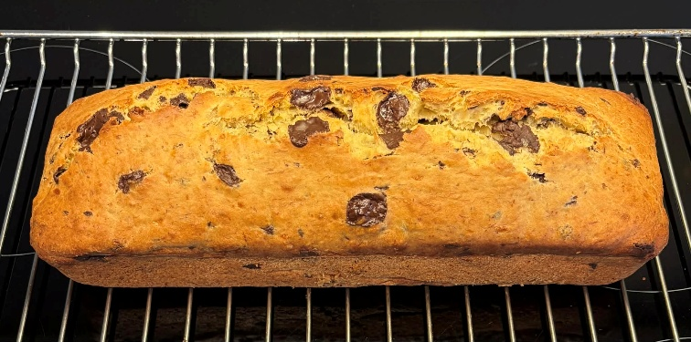
Bananbrød
Ingredienser:
3 egg
1 dl sukker
1 dl nøytral olje
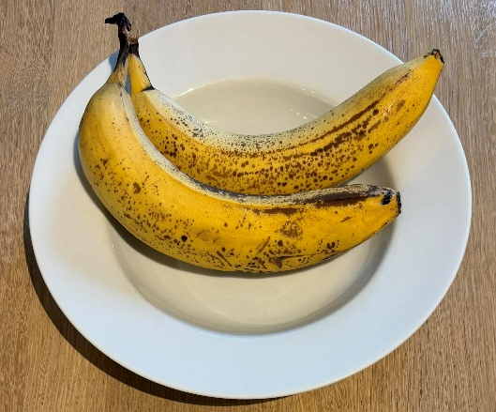
2 stk. middels store, modne bananer
1 ts bakepulver
1 ts vaniljesukker
½ ts salt
7 dl hvetemel
100 g kokesjokolade

Slik gjør du:
- Pisk egg, sukker og olje sammen med en visp.
- Mos bananene med en gaffel, og bland bananmosen inn i røren.
- Rør inn bakepulver, salt og vaniljesukker.
- Vend så inn hvetemelet med en slikkepott (rør så lite som mulig etter at hvetemelet er tilsatt).
- Vend inn hakket kokesjokolade til slutt.
- Fordel deigen i en smurt, avlang brødform (1,5 liter) som er dekket med bakepapir i bunnen.
- Stek bananbrødet midt i ovnen ved 180°C i cirka 50 minutter.
- Sjekk med en kakenål eller en tannpirker (uten smak) at kaken er gjennomstekt i midten før du tar den ut av ovnen.
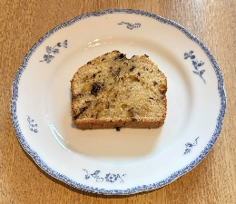
- La bananbrødet avkjøles litt før det løsnes fra formen og skjæres i skiver. Enjoy!

